基于MSP430F5529的多模态无线交互与惯导融合智能循迹小车系统
姓名：王佳宁 学号：U202413712 班级：电信创新2402班
一、课题背景与设计概述
本项目以德州仪器（TI）官方MSP-EXP430F5529实验开发板为主控核心，借鉴全国大学生电子设计竞赛（TI杯）的硬件开发规范与控制技术，设计一台支持‘电脑、手机、远程单片机’三模交互操控，且具备高平顺循迹与陀螺仪航姿推算实时定位能力的综合智能小车系统。
课题旨在克服传统单片机简易小车‘控制模式单一、弯道抖动大、无绝对坐标感知’等局限，充分利用MSP430F5529的片上USCI通用串口、硬件乘法器、高精度Timer定时器及板载液晶显示屏等资源，打造一套高集成度、强抗干扰且具备较强工程应用价值的微型移动机器人平台。
二、系统功能设计
根据项目整体规划，小车系统主要实现以下四大核心功能：
1.多模态三重无线协同控制功能
•电脑上位机测控端：依托板载eZ-FETUSB虚拟串口（P4.4/P4.5），在PC端上位机（Qt/Python仪表盘）中实时显示小车运行姿态、二维坐标(X,Y)、电机转速与传感器状态，支持在线下发PID参数和目标路线指令。
•手机移动控制端：外接低功耗蓝牙模块（BLEJDY-31），通过手机端专用App或微信小程序，提供虚拟触摸摇杆遥控、直道/弯道速度分段设定以及运行模式的一键切换。
•远程单片机无线手柄端：利用实验板J12射频扩展座接入2.4GHz无线射频模块（CC2500），配合由另一块单片机构成的专用手持遥控器（带双轴物理摇杆、按键与OLED显示屏），实现硬件级的远距离抗干扰遥控与双向遥测数据回传。
2.高精度自适应自主循迹功能
•加权质心连续纠偏：底盘配备8路反射式红外灰度传感器阵列，通过连续空间加权质心算法提取小车相对黑线的毫米级偏差，彻底消除离散探头跳变引起的频繁冲击。
•位置-角速度串级闭环控制：位置外环解算期望偏航角速度，角速度内环结合陀螺仪反馈实时抑制车体惯性抖动，通过TB6612FNG驱动双直流减速电机，确保小车在直道加速、直角弯与连续S弯中均平顺高速通过且不脱线。
3.陀螺仪与里程计融合航位推算（DeadReckoning实时定位）功能
•航姿与坐标解算：利用陀螺仪Z轴角速度高频积分与左右轮高精度光电编码器测速，构建互补滤波惯性航位推算模型，实时输出小车全局平面坐标(X,Y)与绝对航向角θ。
•脱线自主导航与闭环回归：在参考黑线中断或人为设定盲跑工况下，小车可纯依赖惯导坐标推算，自主沿预设几何轨迹（如走3m×3m封闭正方形）行驶，并精确闭环返回起点停车。
4.板载人机交互与状态监测功能
•本地液晶状态呈现：驱动板载102×64单色点阵液晶（UC1701）与PWM背光调光，动态呈现小车当前坐标曲线、航向角罗盘、行驶速度与电池电压。
•脱机参数整定与安全防护：支持利用板载用户按键S1/S2与滚轮电位器（POT）在小车脱离电脑时现场微调PID比例系数；单片机片内12位ADC12实时采集动力电池电压，提供低压声光报警保护。
三、系统核心技术指标
系统技术指标分为基本要求指标与发挥部分指标，详见表1。
表1智能小车系统设计与考核量化指标表
指标分类 | 测试项目/参数 | 设计目标值 | 测量方法与验证标准
基本指标(1) | 直道巡航最高速度 | ≥0.80m/s | 在标准2m直道上通过编码器测速计算平均速度。
基本指标(2) | 循迹中心偏离绝对误差 | ≤±8.0mm | 在宽20mm黑线赛道上行驶，测量车身中心轴线最大偏移。
基本指标(3) | 连续S弯与90°直角弯通过性 | 100%成功通过 | 连续测试5次直角弯与S弯，全过程无脱线、无车身摆脱。
基本指标(4) | PC上位机监控与调参刷新率 | ≥30Hz | 上位机每秒接收位姿数据包速率，通信丢包率<0.5%。
基本指标(5) | 手机蓝牙BLE有效遥控距离 | ≥12.0m | 开阔室内环境下通过手机App持续遥控，响应延迟<30ms。
基本指标(6) | 单片机无线手柄有效遥控距离 | ≥30.0m | 2.4G射频点对点硬件手柄遥控，双向遥测丢包率<1%。
发挥指标(1) | 陀螺仪动态航向角漂移率 | ≤1.5°/分钟 | 小车动态行驶及原地旋转后，测量航向角绝对残差。
发挥指标(2) | 脱线盲跑坐标回归起点误差 | ≤±2.5cm | 脱离黑线自主行走3m×3m正方形轨迹后，测量返回原点终点偏差。
发挥指标(3) | 板载点阵液晶动态刷新帧率 | ≥15fps | UC1701底层SPI驱动刷新，动态呈现坐标与航姿无闪烁。
发挥指标(4) | 整车动力连续续航时间 | ≥90分钟 | 7.4V/2200mAh动力锂电池满电持续巡航运行时间。
四、系统框图与工作原理
系统整体硬件结构与数据流向框图如图1所示。
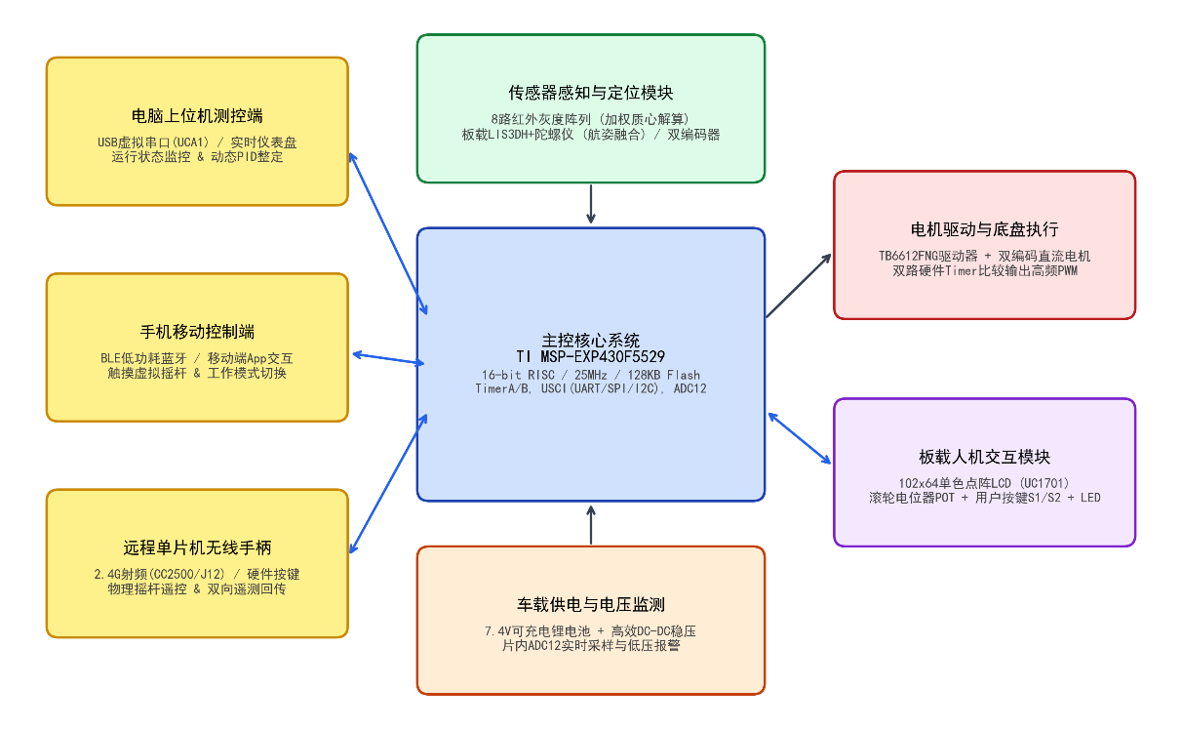
图1系统总体硬件结构与数据交互框图
主控核心采用MSP-EXP430F5529实验板。系统上电后，主程序启动1ms定时中断基准。在中断服务程序中，单片机读取8路灰度传感器和双编码器脉冲，并通过SPI/I2C读取板载LIS3DH加速度计及陀螺仪角速度；通过惯导航位推算模型实时更新小车的平面坐标(X,Y)与航向角θ。
底盘运动控制采用位置-角速度串级闭环PID体系（如图2所示）：外环根据加权质心解算出的横向偏差计算期望角速度，内环以陀螺仪角速度为反馈抑制瞬时扰动，最终输出双路PWM经TB6612FNG驱动两驱电机差速转向。后台主循环则负责解析来自PC上位机、手机蓝牙及2.4G无线手柄的控制数据帧，并以15fps刷新板载液晶屏。
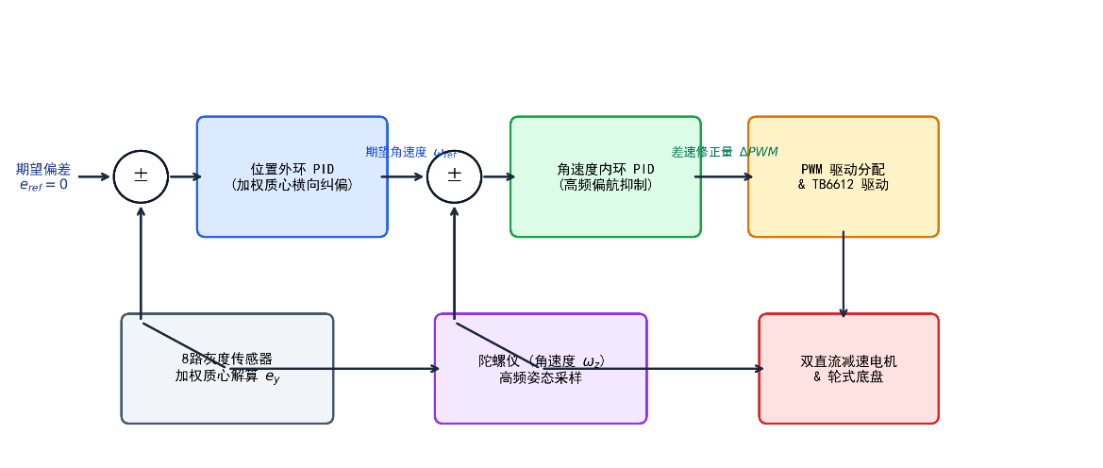
图2底盘运动控制位置-角速度串级PID闭环框图
五、核心芯片外设与引脚资源分配
根据TI官方指南SLAU330B及引脚速查手册，对MSP430F5529的端口资源进行了严格的冲突规避与映射规划，主要配置如表2所示。
表2MSP430F5529关键外设功能与引脚映射分配简表
外设功能模块 | MCU引脚 | 硬件外设接口 | 对应排针/物理连接 | 功能与设计说明
PC上位机通信 | P4.4/P4.5 | USCI_A1(UART) | JP16/J4排针 | 直连板载eZ-FET芯片，短接JP16，即插即用USB虚拟串口。
手机蓝牙BLE | P4.6/P4.7 | 通用GPIO(模拟串口) | J4Pin7/9 | 排针直出纯净数字IO，接收手机端蓝牙透传指令。
板载LIS3DH | P3.0/P3.1/P3.2 | USCI_B0(SPI) | 板载连接 | 读取加速度；初始化前必须拉高P3.6供电延时5ms，CS为P2.7。
2.4G手柄射频 | P3.0/P3.1/P3.2 | USCI_B0(分时复用) | J12/RF接口 | 与LIS3DH共享SPI总线，独立片选P2.6(RF_STE)，闭合JP14。
点阵液晶屏 | P4.1/P4.3 | USCI_B1(SPI) | 板载DOGS102液晶 | 驱动UC1701芯片，片选P5.7，命令/数据P5.5，背光PWMP7.6。
两轮电机PWM | P2.0/P2.4 | TA1.1/TA2.1 | J12Pin16/10 | Timer定时器硬件比较输出15kHzPWM，消除音频电机啸叫。
电机转向控制 | P6.6/P6.7 | 通用GPIO(输出) | J4Pin2/14 | 控制TB6612FNG双路H桥正反转逻辑及使能。
双路光电编码器 | P7.0~P7.3 | 通用GPIO(中断捕获) | J5Pin2/4/6/8 | 双边沿外部中断捕获AB相脉冲，实现四倍频测速与位移累加。
8路灰度循迹 | 前端扩展端口 | I2C扩展/多路输入 | 传感器专用接口 | 采集反射信号，由加权质心算法解算赛道横向毫米级偏差。
电位器调参 | P8.0 | ADC12A0通道 | JP2/J4Pin8 | 闭合板载JP2跳线，利用滚轮电位器无级调节车速或PID参数。
按键与LED交互 | P1.7,P2.2,P1.0 | GPIO(输入/输出) | 板载S1/S2按键与LED | S1/S2需配置内部弱上拉；P1.0经JP3控制LED1状态指示。
六、实施计划与进度安排
按照课程大纲的时间要求（9月底提交选题报告，11月底进行实物验收并提交最终设计报告），整体研发规划如表3所示。
表3项目研发实施计划与关键时间节点表
阶段 | 时间周期 | 主要工作任务与实施内容 | 阶段交付成果
第1阶段 | 9月中旬~9月底 | 课题调研与方案论证，完成引脚规划与总线防冲突设计。 | 提交选题报告(Word/PDF)
第2阶段 | 10月上旬 | 搭建小车底盘机械结构，完成TB6612驱动与供电电源调试。 | 硬件整机组装与上电测试
第3阶段 | 10月中下旬 | 编写MSP430F5529底层外设驱动（PWM、ADC12、SPI、UART、LCD）。 | 各外设驱动模块验证通过
第4阶段 | 11月上旬 | 编写加权质心算法与串级PID控制器，完成赛道平稳循迹调优。 | 实现高速稳定自适应循迹
第5阶段 | 11月中旬 | 接入陀螺仪与编码器，调通航位推算；打通三模无线交互数据链路。 | 实现惯导自定位与多模态遥控
第6阶段 | 11月下旬 | 整机综合测试与指标标定；准备课上实物验收并撰写最终设计报告。 | 实物验收、设计报告与工程源码

